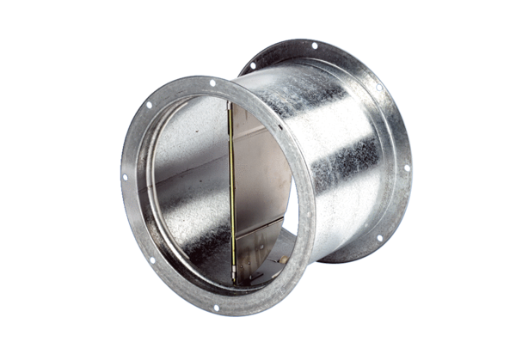Żaluzja, sterowana linką pociągową VD 60Opakowanie jednostkowe: 1 sztukaAsortyment: C
Numer artykułu: 0093.0108Producent: MAICO

